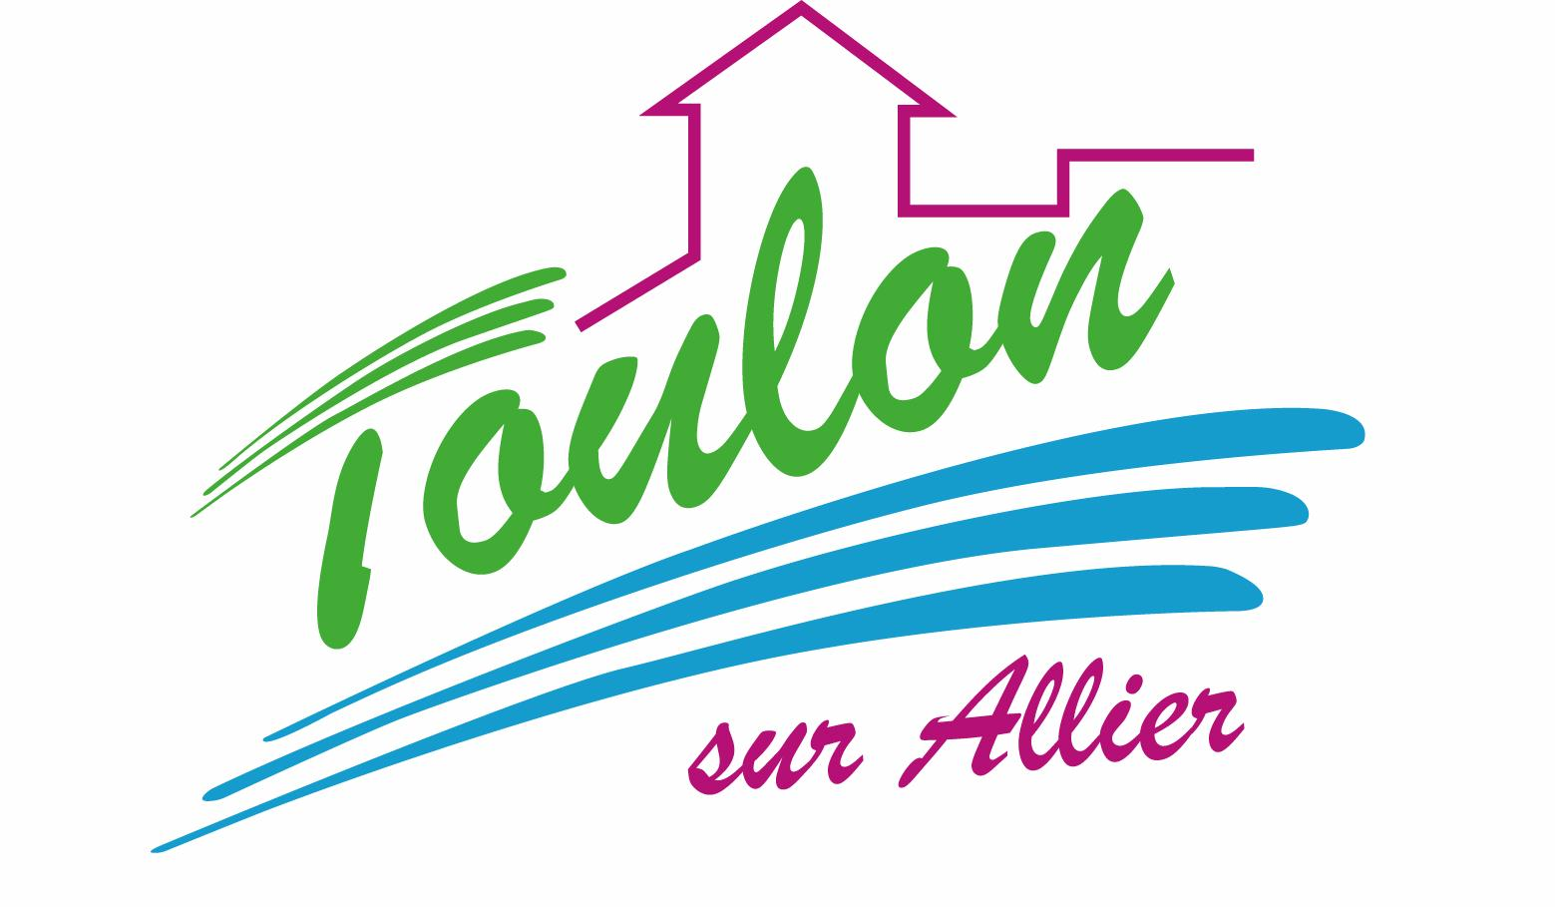


Semaine du 10 au 14 Avril 2017


Lundi 10 Avril 2017
Carottes râpées
Bœuf braisé
Haricots plats
Morbier
Brownies au chocolat
Mardi 11 Avril 2017
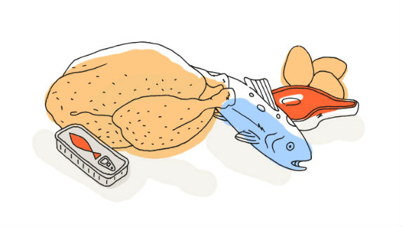
Salade « russe »
Rôti de porc
Brocolis à la crème
Yaourt nature
Kiwi

Mercredi 12 Avril 2017
Céleri

Haché de boeuf
Purée
Kiri
Fruits de saison
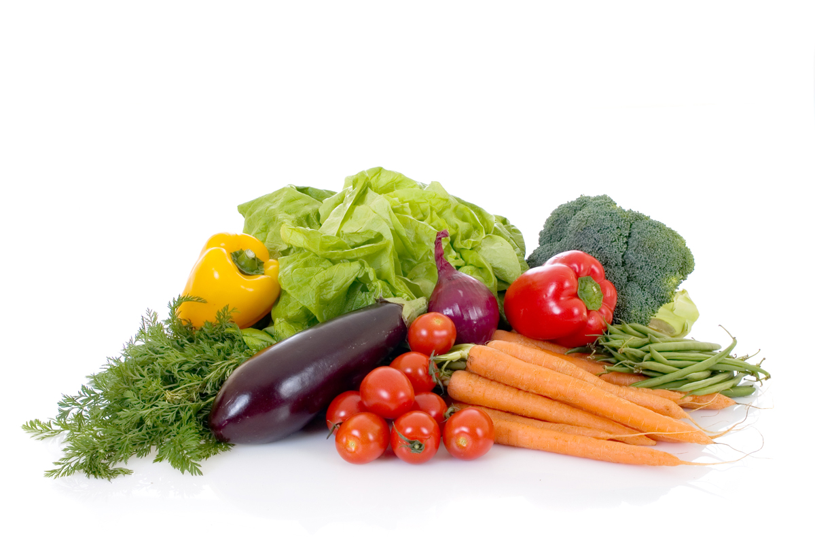
Jeudi 13 Avril 2017
Soupe à la tomate
Sauté de veau
Farfalles
Crème au caramel
Fruits de saison
Vendredi 14 Avril 2017
Salade verte
Bon Appétit !!!
Poisson pané
Haricots verts
Mousse au chocolat
Biscuits

La Mairie se réserve le droit de modifier les menus en cas d’imprévu.
La viande de bœuf servie cette semaine est d’origine française

